|  |
| --- |
| **AVIS DE VALEUR** |

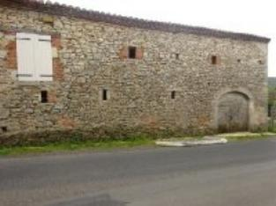 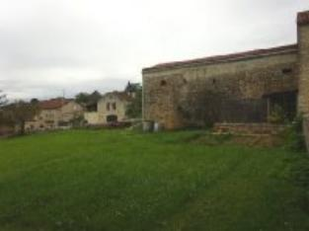 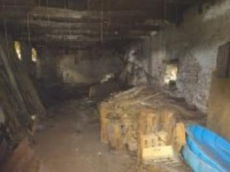

Je soussigné(e), Marcel CAR, gérant de la Sarl Quercy Transactions, 3, place Jean-Jacques Chapou, 46000 CAHORS (Lot), atteste par la présente avoir visité le 29 main 2024, un(e) Grange sis 38 chemin du pech 46090 ARCAMBAL appartenant à Mme SALVAGE

|  |
| --- |
| **Descriptif** |

Arcambal grange à restaurée sur 2 niveaux d'environ 61,95 m², toiture et volets refaits. Terrain Parcelles- A- B-de 1.987 m² (Plan SOGEXFO). Possibilité tout à l'égout. **Si terrain constructible.** (1987 m²) Les informations sur les risques auquel ce bien est exposé sont disponibles sur le site Géorisques www.georisques.gouv.fr

|  |
| --- |
| **Grange** |

Situation du bien: Village Dépendances: Grange 61,95 sur 2 niveaux toiture refaite

Si terrain constuctible (1978 m²)Parcelle -A- B-(Plan SOGEXFO)

A l'issue de cette visite, j'ai évalué ce bien entre **100.000 € (CENT MILLE EUROS**) et **105.000**  **€** (**CENT CINQ MILLE EURO**). Cette évaluation a été donnée sur la base de l'état des prestations du bien, de sa situation, du marché immobilier et des transactions réalisées à ce jour sur ce secteur et sous réserve du résultat favorable des expertises : termites, plomb, amiante, électricité, gaz, diagnostic de performance énergétique (DPE), assainissement. Cet avis de valeur est indicatif et n'a pas de valeur d'expertise et ne peut engager notre responsabilité, n’étant pas en mesure de vérifier les éventuelles servitudes, nuisances, malfaçons ou autres troubles pouvant affecter la propriété et le reflet du marché immobilier actuel pouvant subir des fluctuations. Cet avis de valeur a une durée de validité de six mois.

Pour servir et valoir ce que de droit,

Fait à Cahors, le 4 juin 2024

CAR Marcel

gérant